Ma’ruza. 3-mavzu: Kompyuter tarmoqlarida yo‘naltirish asoslari.
1-mashg‘ulot. Kompyuter tarmoqlarida yo‘naltirish asoslari.
O‘quv masalalari:
- Yo‘naltirish haqida umumiy tushuncha.
- Yo‘naltiruvchi (router) tushunchasi.
- Tarmoq qismlari va ularda routerlarning vazifasi.

1. Yo‘naltirish haqida umumiy tushuncha.
Yo‘naltirish - har qanday tarmoqda yo‘l tanlash jarayonidir. Kompyuter tarmog‘i tugunlar deb ataladigan ko‘plab kompyuterlar hamda bu tugunlarni bog‘lovchi yo‘llar yoki ulanishlardan iborat. O‘zaro bog‘langan tarmoqdagi ikki tugun orasidagi aloqa turli yo‘nalishlarda amalga oshirilishi mumkin. Yo‘naltirish - oldindan belgilangan qoidalardan foydalanib, eng maqbul yo‘lni tanlash jarayonidir.
Yo‘nalish nima uchun muhim?
Yo‘naltirish tarmoq aloqasining samaradorligini oshiradi. Tarmoq aloqasidagi uzilishlar foydalanuvchilarning veb-sayt sahifalarini yuklanishini uzoq kutishiga olib keladi. Bu, shuningdek, veb-sayt serverlarining ishdan chiqishiga sabab bo‘lishi mumkin, chunki ular ko‘p sonli foydalanuvchilarga xizmat ko‘rsata olmaydi. Yo‘naltirish ma’lumotlar oqimini boshqarish orqali tarmoq ishidagi uzilishlarni kamaytirishga yordam beradi, natijada tarmoq ortiqcha yuklanmasdan iloji boricha ko‘proq o‘tkazuvchanlik qobiliyatidan foydalana oladi.
Yo‘naltirish qanday ishlaydi?
Ma’lumotlar har qanday tarmoq orqali ma’lumotlar paketlari ko‘rinishida uzatiladi. Har bir ma’lumotlar paketi paketning belgilangan manzili haqidagi ma’lumotlarni o‘z ichiga olgan sarlavhaga ega. Paket belgilangan joyga yetib borganda, bir nechta yo‘naltiruvchilar uni bir necha marta yuborishi mumkin. Yo‘naltiruvchilar bu jarayonni sekundiga millionlab paketlar bilan million marta bajaradi.
Ma’lumotlar paketi kelganda, marshrutizator avvalo uning manzilini marshrutlash jadvalidan izlaydi. Bu yo‘lovchining manzilga eng qulay avtobus yo‘nalishini topish uchun jadvalga qarashiga o‘xshaydi. Shundan so‘ng marshrutizator paketni tarmoqning keyingi nuqtasiga yo‘naltiradi yoki uzatadi.
Misol uchun, ofis tarmog‘idagi kompyuterdan veb-saytga kirganingizda, ma’lumotlar paketlari dastlab ofis tarmog‘i marshrutizatoriga yuboriladi. Marshrutizator sarlavha paketini tekshirib, paketning manzilini aniqlaydi. So‘ngra u o‘zining ichki jadvalini ko‘rib chiqadi va paketni keyingi marshrutizatorga yoki tarmoqdagi boshqa qurilmaga, masalan, printerga jo‘natadi.
Marshrutlashning qanday turlari mavjud?
Marshrutizator marshrutlash jadvallarini qanday tuzishiga qarab marshrutlashning ikki xil turi mavjud:
Statik marshrutlash.
Statik marshrutlashda tarmoq administratori tarmoq yo‘nalishlarini qo‘lda sozlash va tanlash uchun o‘zgarmas jadvallardan foydalanadi. Statik marshrutlash tarmoq tuzilmasi yoki parametrlari o‘zgarishsiz qolishi kutilayotgan holatlarda foydali hisoblanadi.
Ushbu marshrutlash usulining statik xususiyati tarmoqning haddan tashqari yuklanishi kabi kutilgan kamchiliklarga ega. Administratorlar kanal ishdan chiqqan taqdirda zaxira yo‘llarini sozlashi mumkin bo‘lsa-da, statik marshrutlash odatda tarmoqning moslashuvchanligi va egiluvchanligini pasaytiradi, bu esa tarmoq samaradorligining tushishiga olib keladi.
Dinamik marshrutlash.
Dinamik marshrutlash tufayli marshrutizatorlar tarmoqning haqiqiy holati asosida ishlash jarayonida marshrutlash jadvallarini yaratadi va yangilaydi. Ular dinamik marshrutlash protokoli - marshrutlash jadvalini yaratadigan, qo‘llab-quvvatlaydigan va yangilaydigan qoidalar to‘plamidan foydalanib, manbadan manzilga eng tez yo‘lni topishga intiladi.
Dinamik marshrutlashning eng katta afzalligi shundaki, u trafik hajmi, o‘tkazuvchanlik qobiliyati va tarmoq uzilishlari kabi tarmoqning o‘zgaruvchan sharoitlariga moslashadi.
Asosiy marshrutlash protokollari qaysilar?
Marshrutlash protokoli - bu marshrutizatorlar paketlarni tarmoq yo‘li bo‘ylab qanday aniqlashi va yo‘naltirishini belgilovchi qoidalar to‘plamidir. Marshrutlash protokollari ikkita alohida toifaga bo‘linadi: ichki shlyuz protokollari va tashqi shlyuz protokollari.
Ichki shlyuz protokollari bitta tizimda - yagona tashkilot tomonidan boshqariladigan tarmoqda eng samarali ishlaydi. Tashqi shlyuz protokollari esa ikkita mustaqil tizim o‘rtasida ma’lumotlar uzatilishini yaxshiroq boshqaradi.
Ichki shlyuz protokollari.
Ushbu protokollar mustaqil tizimni baholaydi va quyidagi kabi turli ko‘rsatkichlar asosida marshrutlash bo‘yicha qarorlar qabul qiladi:
  - manba va manzil o‘rtasidagi o‘tishlar yoki marshrutizatorlar soni;
  - ma’lumotlarni manbadan manzilga yuborishdagi kechikish yoki sarflangan vaqt;
  - manba va manzil orasidagi o‘tkazuvchanlik qobiliyati. Quyida ichki shlyuz protokollariga misollar keltirilgan.
Marshrutlash ma’lumotlari protokoli.
Marshrutlash ma’lumoti protokoli (RIP) tarmoqlar orasidagi eng qisqa yo‘lni aniqlash uchun o‘tishlar sonidan foydalanadi. RIP eski protokol bo‘lib, hozirgi kunda undan hech kim foydalanmaydi, chunki u kattaroq tarmoqlarni amalga oshirishda yaxshi masshtablanmaydi.
"Eng qisqa yo‘l birinchi" protokolini oching.
Open Shortest Path First (OSPF) protokoli avtonom tizimdagi boshqa barcha marshrutizatorlardan ma’lumotlarni to‘plab, ma’lumotlar paketining belgilangan manziliga eng qisqa va tez yo‘lni aniqlaydi. OSPF turli xil marshrutlash algoritmlari yoki kompyuter jarayonlari yordamida amalga oshirilishi mumkin.
Tashqi shlyuz protokollari.
Chegara shlyuzi protokoli (BGP) - yagona tashqi shlyuz protokolidir.
BGP Internet orqali aloqani belgilaydi. Internet o‘zaro bog‘langan avtonom tizimlarning katta to‘plamidir. Har bir avtonom tizim o‘z raqamiga (ASN - Avtonom tizim raqami (mahalliy Internetdan ro‘yxatdan o‘tish uchun IP manzilni beradi) ) ega bo‘lib, uni Internetda berilgan raqamlar vakolatlari bilan ro‘yxatdan o‘tishda oladi.
BGP yaqin atrofdagi ASNlarni kuzatib, belgilangan manzillarni tegishli ASNlar bilan taqqoslash orqali ishlaydi.
Marshrutlash algoritmlari nima?
Marshrutlash algoritmlari turli xil marshrutlash protokollarini amalga oshiruvchi dasturlardir. Ular har bir kanalga qiymat raqamini belgilash orqali ishlaydi; qiymat ko‘rsatkichi tarmoqning turli xil parametrlaridan foydalanib hisoblanadi. Har bir marshrutizator ma’lumotlar paketini eng kam xarajat bilan keyingi eng yaxshi kanalga yo‘naltirishga intiladi.
Quyida algoritmlarga misollar keltirilgan. Vektor masofali marshrutlash.
Vektor masofasiga asoslangan marshrutlash algoritmi barcha marshrutizatorlardan vaqti-vaqti bilan bir-birini yangilab turishni va ular topgan yo‘l haqidagi eng yaxshi ma’lumotlarni taqdim etishni talab qiladi. Har bir marshrutizator o‘zining joriy baholashini barcha ma’lum manzillarga bo‘lgan umumiy qiymat bo‘yicha yuboradi.
Natijada, tarmoqdagi har bir marshrutizator barcha mumkin bo‘lgan yo‘nalishlar uchun eng yaxshi yo‘l ma’lumotlarini topadi.
Havola holatini uzatish
Kanal holati bo‘yicha marshrutlashda har bir marshrutizator tarmoqdagi boshqa barcha marshrutizatorlarni aniqlaydi. Ushbu ma’lumotlardan foydalanib, marshrutizator butun tarmoq xaritasini yaratadi, so‘ngra har qanday ma’lumotlar paketi uchun eng qisqa yo‘lni hisoblaydi.
Marshrutlash qanday rivojlangan?
Marshrutlash tarmoq texnologiyalarining rivojlanish talablariga mos ravishda takomillashdi. Marshrutlash endi faqatgina avtonom tizimlar va Internet o‘rtasida ma’lumotlar paketlarini almashtirishdan iborat emas.
Endi bizda uchinchi tomon bulut xizmat ko‘rsatuvchi provayderlarida joylashgan hisoblash resurslari va uskunalardan iborat bulutli infratuzilma mavjud. Ushbu bulutli resurslar virtual tarzda birlashib, kompaniyalar ilovalarni joylashtirish va ishga tushirish uchun foydalanishi mumkin bo‘lgan virtual resurslar tarmog‘ini hosil qiladi. Ko‘plab tashkilotlar hozirda mahalliy va bulutli tarmoqlardan tashkil topgan gibrid tarmoqlarga ega. Yo‘naltiruvchilar ushbu ichki tarmoqlar, Internet va bulut o‘rtasidagi trafikni yo‘naltirishi lozim.
Bulutli yo‘naltirish nima?
Bulutli yo‘naltirish Border Gateway Protocol (BGP) yordamida ikkita virtual bulutli tarmoq yoki bulutli va mahalliy tarmoqlar o‘rtasidagi ulanishlarni dinamik tarzda boshqaradi. Bulutli yo‘naltirish bulutdagi o‘zgaruvchan tarmoq sharoitlariga avtomatik ravishda moslashadi. Bulutli yo‘naltiruvchi - yo‘naltiruvchi vazifalarini virtuallashtiruvchi dasturiy ta’minot - bulutda yo‘naltirishni osonlashtiradi.
DNS yo‘naltirish nima?
DNS (domen nomlari tizimi) oson o‘qiladigan domen nomlarini (masalan, www.amazon.com) mashina o‘qiydigan IP-manzillarga (masalan, 192.0.2.44) o‘zgartiradi. Ushbu nom ma’lumotlarini kompyuter ma’lumotlari bilan taqqoslaydigan axborot DNS serverlarida alohida saqlanadi. Har qanday veb-saytga ma’lumot yuborishdan oldin, yo‘naltiruvchilar ma’lumotlar paketlari uchun kompyuterning aniq manzilini aniqlash maqsadida DNS serveri bilan bog‘lanishi kerak.
DNS serveriga murojaat qilish, ayniqsa ko‘plab foydalanuvchilar bir vaqtning o‘zida veb-saytga tashrif buyurmoqchi bo‘lganda, muammoga aylanishi mumkin. DNS marshrutlash DNS serveri bilan aloqani boshqaradigan turli xil marshrutlash strategiyalari va algoritmlarini o‘z ichiga oladi. Kechikishga asoslangan marshrutlash va joylashuvga asoslangan marshrutlash kabi turli strategiyalar DNS serverining aloqa yukini samarali boshqarishga yordam beradi.

2. Marshrutizator (router) tushunchasi.

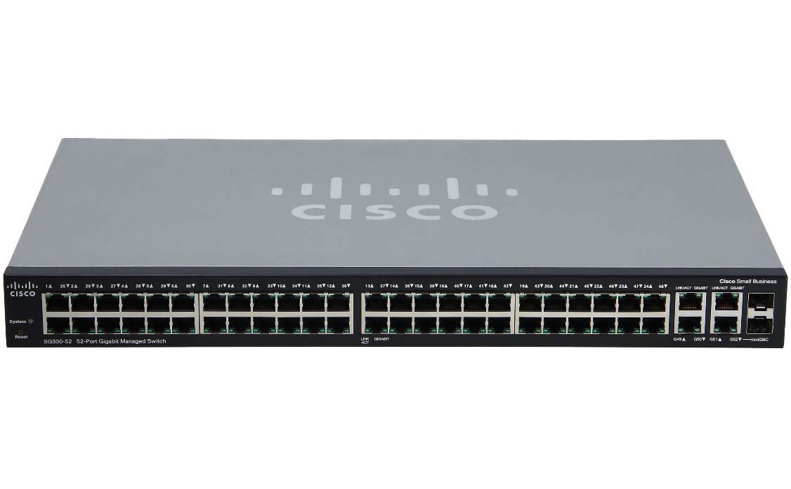
1.1-rasm. Cisco marshrutizatori.
Marshrutizator nima?
Marshrutizator - hisoblash qurilmalari va tarmoqlarni boshqa tarmoqlar bilan bog‘laydigan tarmoq qurilmasidir. Marshrutizatorlar asosan uchta asosiy vazifani bajaradi.
Yo‘l tavsifi.
Marshrutizator ma’lumotlarni manbadan manzilga uzatishda ularning yo‘lini aniqlaydi. U tarmoqning kechikish, o‘tkazuvchanlik va tezlik kabi ko‘rsatkichlarini tahlil qilish orqali eng maqbul yo‘lni topishga intiladi.
Ma’lumotlarni uzatish.
Marshrutizator tanlangan yo‘l bo‘yicha ma’lumotlarni keyingi qurilmaga uzatadi va nihoyat, ularni belgilangan manzilga yetkazadi. Qurilma va marshrutizator bitta tarmoqda yoki turli tarmoqlarda joylashgan bo‘lishi mumkin.
Yukni muvozanatlash.
Marshrutizator bir xil ma’lumotlar paketining nusxalarini bir nechta turli yo‘llar orqali yuborishi mumkin. Bu ma’lumotlarning yo‘qolishi tufayli xatolar sonini kamaytirish, ortiqchalikni yaratish va trafik hajmini nazorat qilish imkonini beradi.
Umuman olganda, tarmoq uskunalari ro‘yxati juda keng, ammo uning boshida, shubhasiz, router - kichik qurilma turadi. Usiz zamonaviy hayotni tasavvur qilish deyarli mumkin emas. Bu nima, nima uchun kerak va qanday vazifalarni bajarishi haqida bugun sizlarga so‘zlab beramiz.
Zamonaviy foydalanuvchiga router ko‘proq "router" nomi bilan tanish bo‘lib, bu so‘z inglizcha "router" so‘zining oddiy o‘zlashtirilgan shaklidir. Aslida, bu ikki so‘z bir xil ma’noni anglatadi - marshrutlash vazifasini bajaruvchi qurilma. Soddaroq qilib aytganda, bu ko‘rinmas quticha bo‘lib, xonadon yoki ofisdagi bir nechta kompyuter, noutbuk yoki telefonni internet provayderi nazorat qiladigan bitta kabelga ulash imkonini beradi.

3. Tarmoq segmentlari va unda routerlarning o‘rni.
An’anaviy ravishda, barcha router modellarini 3 guruhga ajratish mumkin:
Simli. Ular mijoz qurilmalarini faqat sim orqali, maxsus kabellar - patch-kordlar yordamida ulash imkonini beradi. Asosan, bu guruhga ko‘p sonli (12-13 tagacha) Ethernet portlariga ega bo‘lgan provayder routerlari kiradi. Ular tarmoq qurishda asos sifatida ishlatiladi, masalan, ko‘p qavatli uylarda. Maishiy simli qurilmalar ma’nan eskirgan va ularni sotuvda topib bo‘lmaydi.
Simsiz aloqa. Ularda ham simli ulanish portlari (ularning soni uncha ko‘p emas, odatda 4 tadan oshmaydi), ham o‘rnatilgan Wi-Fi moduli mavjud. Simsiz tarmoqning qamrov maydonini kengaytirish uchun ularga korpusdan tashqaridagi antennalarni o‘rnatish mumkin, ammo antennasiz modellar ham mavjud.
3G/4G marshrutizatorlari. Ularning asosiy farqi - kabel orqali emas, balki "havo orqali" mobil tarmoqdan foydalanish imkoniyatidir. Bunda konfiguratsiya turlicha bo‘lishi mumkin: SIM-kartani routerning o‘ziga o‘rnatishdan va Ethernet portlarining butunlay yo‘qligidan tortib, to "oddiy" routerda har qanday USB modemni ulash uchun USB porti mavjud bo‘lishigacha.
Portlar va antennalar haqida gap ochgan ekanmiz, har qanday qurilmada mavjud bo‘lgan asosiy komponentlar va qismlarni ko‘rib chiqish maqsadga muvofiqdir.
  - WAN (Wide Area Network) porti - Internet kabelini ulash uchun port. Odatda u ko‘k rang bilan belgilanadi.
  - LAN (Mahalliy tarmoq) porti - mijoz qurilmalarini ulash uchun ishlatiladigan bir yoki bir nechta portlar. Ular nafaqat Internetga kirishni ta’minlash uchun, balki mahalliy tarmoqni tashkil etish, ya’ni bitta marshrutizatorga ulangan barcha mijozlar o‘rtasida ma’lumotlarni uzatish imkoniyatini yaratish uchun ham zarurdir. Sariq rang bilan belgilanadi.
  - Simsiz signal moduli (Wi-Fi) - asosiy platada o‘rnatilgan va korpus ichida joylashgan. Signalni uzatish uchun antenna kerak bo‘ladi. Odatda uning vazifasini platadagi alohida yo‘lakcha bajaradi, lekin yuqorida aytib o‘tilganidek, antenna ko‘pincha korpusdan simlar yordamida tashqariga chiqariladi.
  - Quvvat ta’minoti bloki - aksariyat routerlar dumaloq shtepsel vilkali firma tashqi quvvat blokidan quvvat oladi. Maishiy ixcham modellar oddiy USB ulagichdan ham quvvat olishi mumkin, provayder routerlarida esa zaxira uzluksiz quvvat manbaini ulash uchun ikkita o‘rnatilgan quvvat blokiga ega murakkabroq sxema qo‘llaniladi.
Qo‘shimcha komponentlar
Marshrutizatorlarda sanab o‘tilgan "tugunlar"dan tashqari, quyidagilarni ham topishingiz mumkin:
  - Zaxira Internet liniyasini ulash uchun qo‘shimcha WAN portlari.
  - Oddiy tarmoq xotirasini yaratish maqsadida umumiy printer yoki qattiq disk kabi tashqi qurilmalarni ulash uchun USB port.
  - Shifrlangan ulanishni tez sozlash tugmasi (WPS, Wi-Fi himoyalangan sozlama).
  - Provayder qurilmalarida qo‘shimcha portlar va ulagichlar.
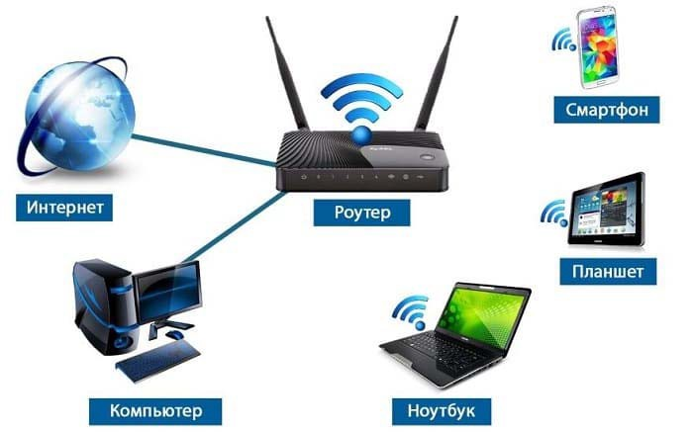

1.2-rasm. Qurilmalar tarmog‘i.
Routerlarning fizik ko‘rinishi haqida tushuncha oldik. Endi chuqurroq kirib, barcha portlar va antennalar qanday vazifalarni bajarishini iloji boricha sodda tushuntirishimiz kerak.
Aslida, router ko‘p funksiyali qurilmadir, chunki u avtomatik ravishda bir vaqtning o‘zida bir nechta vazifani bajaradi:
  - Foydalanuvchining login va paroli orqali Internetga ulanishni ta’minlaydi.
  - Simli mahalliy tarmoq funksiyalarini ta’minlaydi.
  - Simsiz tarmoqni sozlaydi va boshqaradi.
  - Simsiz ulanishda qurilmalarni autentifikatsiya qiladi.
  - Simsiz ma’lumot uzatish paytida signalni shifrlaydi.
  - Mahalliy tarmoqning simli va simsiz qurilmalari hamda Internet o‘rtasidagi aloqani qo‘llab-quvvatlaydi.
Barcha mijozlar o‘rtasidagi aloqa va ularning Internetga kirishini marshrutizator xotirasida saqlanadigan kichik ma’lumotlar bazasi - marshrutlash jadvali ta’minlaydi. U mahalliy tarmoqning barcha mijozlari, ya’ni ularning IP-manzillari va ular o‘rtasida axborot uzatilishi mumkin bo‘lgan eng qisqa yo‘llar haqidagi ma’lumotlarni to‘playdi.
Marshrutlash statik yoki dinamik bo‘lishi mumkin:
  - Statik marshrutlashda jadval qo‘lda to‘ldiriladi, ya’ni har bir ulangan qurilmaga tarmoqda ma’lum bir IP-manzil va yo‘nalish belgilanadi. Shunga ko‘ra, masalan, telefon routerdan uzilganda uning manzili band bo‘lib qoladi, qayta ulanganda esa avtomatik ravishda tiklanadi.
  - Dinamik marshrutlashda (DHTP, DataHub TransferProtocol) marshrutizator protokol tomonidan o‘rnatilgan algoritm bo‘yicha avtomatik tarzda ishlaydi. U vaqti-vaqti bilan barcha ulangan qurilmalarga xizmat paketlarini yuboradi va ularga avtomatik ravishda manzillar va yo‘nalishlarni tayinlaydi. Qurilma o‘chirilganda, uning manzili boshqa qurilmaga berilishi mumkin.
Ko‘pchilik routerlarda dinamik marshrutlash standart holatda yoqilgan, chunki aksariyat hollarda u eng qulay: foydalanuvchi qo‘shimcha sozlashlarni amalga oshirishi shart emas (marshrutizator "qutidan chiqqandek" ishlaydi), administrator esa o‘nlab tarmoqlarni qo‘lda sozlashiga to‘g‘ri kelmaydi. Biroq, ba’zi holatlarda statik marshrutlash qulayroq bo‘ladi. Masalan, u DHCP ishlayotganda umumiy tarmoq xotirasiga kirishning to‘satdan o‘zgaruvchi manzil tufayli yo‘qolmasligini kafolatlaydi.

Nazorat savollari:

- Marshrutizator nima?
- Tarmoqdagi marshrutizatorning vazifasi nimadan iborat?
- Marshrutizatorlarning qanday turlari mavjud?
- Marshrutizatordagi WAN va LAN portlari orasidagi farq nimada?
- Statik va dinamik marshrutlash o‘rtasidagi farqni tushuntirib bering.
- Asosiy marshrutlash protokollari qaysilar?
- DNS marshrutlash nima?

Guruh. 3-mavzu: Kompyuter tarmoqlarida marshrutlash asoslari.
2-mashg‘ulot. IP-manzillarni birlashtirish (IP Aggregation).
O‘quv masalalari:
- Birlashtirish va supernetting tushunchalari.
- Birlashtirishning asosiy maqsadi.
- Birlashtirish bosqichlari.

1. Birlashtirish va supernetting tushunchalari.
Marshrutlarni birlashtirish marshrutlash jadvali hajmini kamaytirish uchun qo‘llaniladi. Agar bir nechta statik marshrut o‘rniga bitta statik marshrutdan foydalanish mumkin bo‘lsa, marshrutlash jadvali hajmi kichrayadi. Ko‘p hollarda yagona statik marshrut o‘nlab, yuzlab va hatto minglab marshrutlarni ifodalash uchun ishlatilishi mumkin. Biz bir nechta quyi tarmoqlarni ifodalash uchun yagona tarmoq manzilidan foydalanishimiz mumkin. Masalan, 10.0.0.0/16, 10.1.0.0/16, 10.2.0.0/16, 10.3.0.0/16, 10.4.0.0/16, 10.5.0.0/16 tarmoqlari 10.255.0.0/16 gacha bo‘lgan butun yo‘lda yagona tarmoq manzili bilan ifodalanishi mumkin: 10.0.0.0/8.
Marshrutlarni birlashtirish
Quyidagi hollarda bir nechta statik marshrutlar bitta statik marshrutga birlashtirilishi mumkin:
• Maqsadli tarmoqlar bitta tarmoq manziliga birlashtirilishi mumkin bo‘lsa, va
• Bir nechta statik marshrutlarning barchasi bir xil chiqish interfeysi yoki keyingi tranzit qismining IP-manzilidan foydalansa
Bizning misolimizda R3 uchta statik marshrutga ega. Uchala yo‘nalish ham trafikni bir xil Serial0/0/1 interfeysi orqali uzatadi. R3 dagi uchta statik marshrut:
ip route 172.16.1.0 255.255.255.0 Serial0/0/1
ip route 172.16.2.0 255.255.255.0 Serial0/0/1
ip route 172.16.3.0 255.255.255.0 Serial0/0/1
Agar iloji bo‘lsa, biz bu yo‘nalishlarning barchasini yagona statik yo‘nalishga birlashtirmoqchimiz. 172.16.1.0/24, 172.16.2.0/24 va 172.16.3.0/24 tarmoqlari 172.16.0.0/22 tarmog‘iga jamlanishi mumkin. Barcha uchta yo‘nalish bir xil chiqish interfeysidan foydalangani uchun, ularni bitta 172.16.0.0 255.255.252.0 tarmog‘iga birlashtirish va yagona umumlashtirilgan yo‘nalish yaratish imkoniyati mavjud.

2. Umumlashtirishning asosiy maqsadi.
Tarmoqni segmentlashda o‘zgaruvchan uzunlikdagi quyi tarmoq niqobi (VLSM - Variable Length Subnet Mask) yondashuvi qo‘llaniladi. Asosiy g‘oya shundaki, sizga IP-manzillar oralig‘i beriladi va siz ularni shunday taqsimlashingiz kerakki, hech kim boshqasining trafigini kuzata olmasin va har bir qurilmaga kamida bitta manzil tegsin.
IP-manzillar bloklarini taqsimlash bilan IANA (Internet Assigned Numbers Authority) tashkiloti shug‘ullanadi. U vakolatlarni mintaqaviy ro‘yxatga oluvchilarga topshiradi, ular esa o‘z navbatida manzillar bloklarini milliy ro‘yxatga oluvchilarga ajratadilar. Masalan, Yevropa uchun mintaqaviy ro‘yxatga oluvchi RIPE hisoblanadi. So‘ngra milliy ro‘yxatga oluvchilar o‘zlaridagi mavjud manzillarni provayderlar o‘rtasida taqsimlaydilar.
Misol uchun, bizga 255.255.255.0 quyi tarmoq niqobi bilan 192.168.25.0 manzil ajratildi.
Quyi tarmoq niqobini qisqacha ko‘rsatish mumkin: 192.168.25.0/24. Bu yerda 24 niqobdagi birliklar sonini bildiradi.
Korxona ma’murlari sifatida bizning vazifamiz ularni 50 tadan xostga ega bo‘lgan to‘rtta bo‘lim o‘rtasida taqsimlashdir. Hisob-kitobni boshlaymiz. Bizga 5 * 50 = 250 ta noyob manzil kerak. Biroq asosiy vazifa shundaki, foydalanuvchilar turli kichik tarmoqlarda joylashishlari lozim. Demak, to‘rtta kichik tarmoq zarur. Tarmoqdagi kichik tarmoqlar sonini aniqlash uchun maxsus formula mavjud:
N = 2^{n}
Bu yerda N - kichik tarmoqlar soni, n esa IP manzilning xost qismidan olingan bitlar soni. Bizning holatimizda hozircha hech narsa olmadik, ya’ni faqat bitta tarmoq mavjud: 2⁰= 1. Bizga esa to‘rtta kichik tarmoq kerak. Oddiy matematika bizga kamida 2 bit olishimiz kerakligini ko‘rsatadi: 2²= 4. Shunday qilib, niqobimiz 255.255.255.192 yoki /26 bo‘ladi. Qolgan 6 bit bizga har bir kichik tarmoq uchun 64 taga teng manzillar sonini beradi, ulardan 62 tasi mavjud bo‘lib, bu kichik tarmoqlarimiz ehtiyojini to‘liq qondiradi:

Tarmoq raqami | Xostlar soni | Kichik tarmoq niqobi | Birinchi IP | Oxirgi IP | Kichik tarmoq raqami | Keng  tarqatma manzil
Tarmoq 1 | 50 | 255.255.255.192 | 192.168.25.1 | 192.168.25.62 | 192.168.25.0 | 192.168.25.63
Tarmoq 2 | 50 | 255.255.255.192 | 192.168.25.65 | 192.168.25.126 | 192.168.25.64 | 192.168.25.127
Tarmoq 3 | 50 | 255.255.255.192 | 192.168.25.129 | 192.168.25.190 | 192.168.25.128 | 192.168.25.191
Tarmoq 4 | 50 | 255.255.255.192 | 192.168.25.193 | 192.168.25.254 | 192.168.25.192 | 192.168.25.255
Xost qaysi kichik tarmoqqa tegishli ekanligini aniqlash uchun qurilma tugun manzili va kichik tarmoq niqobi o‘rtasida bitli "VA" operatsiyasini bajaradi. Bitli "VA" - bu ikkilik amal bo‘lib, uning ta’siri operandlarning ikkilik tasvirlarida bir xil o‘rinlarda turgan har bir bit juftligiga mantiqiy "VA"ni qo‘llashga teng. Boshqacha aytganda, agar operandlarning ikkala mos bitlari 1 ga teng bo‘lsa, natijadagi ikkilik razryad 1 ga teng bo‘ladi; agar juftliklardan hech bo‘lmaganda bitta bit 0 ga teng bo‘lsa, natijadagi ikkilik razryad 0 ga teng bo‘ladi. Buni misolda ko‘rsatamiz:

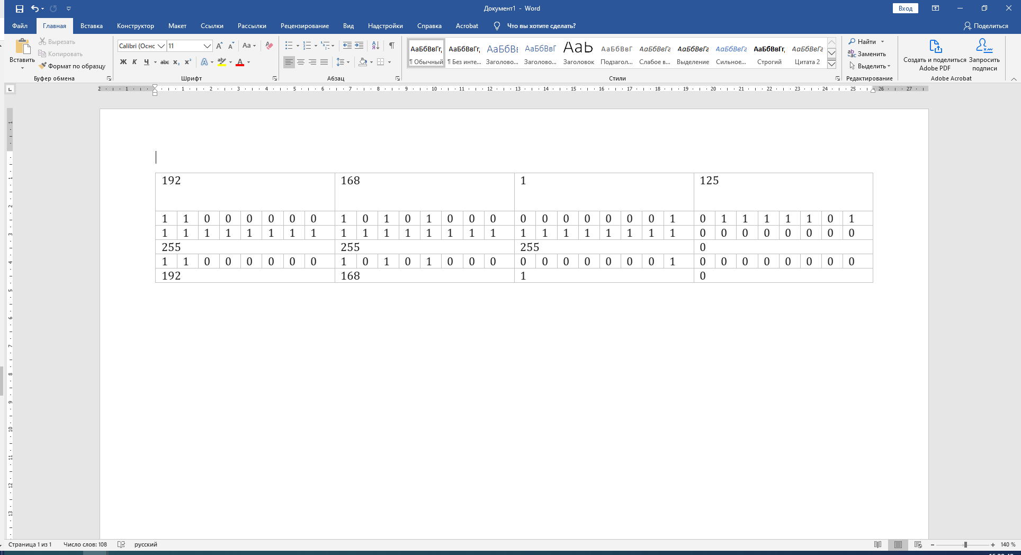

Yuqoridagi rasmda kichik tarmoq niqobi barcha tarmoqlar uchun bir xil - 255.255.255.192. Ammo keling, kichik tarmoqlar soni 4 ta, lekin xostlar soni har xil bo‘lgan vaziyatni tasavvur qilaylik:
Tarmoq 1 | 120
Tarmoq 2 | 60
Tarmoq 3 | 25
Tarmoq 4 | 12
Aslida, oldingi niqobni ham qoldirish mumkin, lekin biz provaydermiz, mijozlarimiz ko‘p va IP-manzillarni behuda sarflay olmaymiz. Shunday qilib, birinchi tarmoqda 120 ta IP manzil kerak, demak, tarmoq niqobi 120 atrofida bo‘lishi lozim. Biz niqob sifatida 120 ni tanlashimiz mumkin edi, lekin bu mumkin emas, chunki 120 ikkining darajasi emas, shuning uchun 128 ni tanlaymiz. Ikkinchi kichik tarmoq uchun birinchi mavjud niqob 64. Ammo dastlabki 128 ta manzil 1-tarmoq uchun ajratilganligi sababli, keyingi 64 ta manzilni tanlaymiz, niqob esa 192 bo‘ladi, chunki aynan shu niqob bizga kerakli manzillar sonini beradi. Uchinchi tarmoq bizda 25 ta xostdan iborat. Eng yaqin mumkin bo‘lgan manzil bloki bu 32. 224 niqobi esa aynan shu 32 ta manzilni beradi. To‘rtinchi tarmoqda esa bizga 16 ta manzil kerak. Niqob 240 ga teng bo‘ladi.
Tarmoq osti niqobini tezda hisoblash uchun mavjud manzillar sonidan kerakli miqdorni ayiramiz. Masalan, bu tarmoqostida 256 ta manzil bor, bizga 32 ta manzil kerak. Oddiy hisoblashni bajaramiz: 256-32 = 224. Bu son oxirgi oktetda joylashadi.

Tarmoq raqami | Xostlar soni | Quyi tarmoq niqobi | Birinchi IP | Oxirgi IP | Quyi tarmoq raqami | Keng tarqatish manzili
Tarmoq 1 | 120 | 255.255.255.128 | 192.168.25.1 | 192.168.25.126 | 192.168.25.0 | 192.168.25.127
Tarmoq 2 | 60 | 255.255.255.192 | 192.168.25.129 | 192.168.25.190 | 192.168.25.128 | 192.168.25.191
Tarmoq 3 | 25 | 255.255.255.224 | 192.168.25.193 | 192.168.25.222 | 192.168.25.192 | 192.168.25.223
Tarmoq 4 | 12 | 255.255.255.240 | 192.168.25.225 | 192.168.25.238 | 192.168.25.224 | 192.168.25.239

3. Umumlashtirish bosqichlari.
172.16.0.0/22 umumiy yo‘nalishini yaratish jarayoni quyidagi rasmda ko‘rsatilgan:
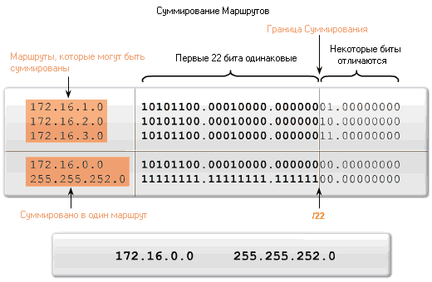
1. Umumlashtirmoqchi bo‘lgan tarmoqlarni ikkilik ko‘rinishida yozing.
2. Umumlashtirish uchun quyi tarmoq niqobini topish maqsadida eng chap bitdan boshlang.
3. Mos keladigan barcha bitlarni topib, izchil ravishda o‘ngga qarab harakatlaning.
4. Mos kelmaydigan bitlar ustuniga duch kelganingizda to‘xtang. Siz umumlashtirish chegarasiga yetib keldingiz.
5. Endi, misolimizda 22 ga teng bo‘lgan chapdagi mos keluvchi bitlar sonini hisoblang. Bu son yakuniy marshrut uchun quyi tarmoq niqobingizga aylanadi, ya’ni /22 yoki 255.255.255.252.0.
6. Umumlashtirish uchun tarmoq manzilini topish maqsadida tegishli 22 bitni nusxalang va 32 bitga to‘ldirish uchun oxiriga barcha nol bitlarni qo‘shing.
Ushbu qadamlarni bajarib, R3 dagi uchta statik marshrutni 172.16.0.0 255.255.252.0 umumiy tarmoq manzilidan foydalanuvchi yagona statik marshrutga birlashtirish mumkinligini aniqlaymiz:
ip marshrut 172.16.0.0 255.255.252.0 Serial0/0/1
Sinfsiz manzillash (inglizcha: Classless InterDomain Routing, CIDR) - IP-manzillash usuli bo‘lib, sinf manzillashning qat’iy chegaralaridan foydalanmasdan IP-manzillar maydonini moslashuvchan boshqarish imkonini beradi. Bu usulni qo‘llash cheklangan IP-manzillar resursidan samarali foydalanishga imkon yaratadi, chunki turli kichik tarmoqlarga turli niqoblarni qo‘llash mumkin.
Mana, sinfsiz manzillashdan foydalangan holda IP-manzilni yozishga misol: 192.0.2.32/27. 27 raqami niqobdagi birlar sonini anglatadi: 11111111.11111111.11111111.11100000 = 255.255.255.224. Boshqa misollar: barcha manzillar to‘plami /0 bilan, aniq IPv4 manzili esa /32 bilan belgilanadi.
Marshrutlash jadvallarini soddalashtirish uchun manzillar bloklarini birlashtirish, ya’ni bir qator kichik bloklar o‘rniga bitta katta blokni ko‘rsatish mumkin. Masalan, C sinfidagi 4 ta qo‘shni tarmoq (4 × 255 manzil, 255.255.255.0 yoki /24 niqobi) ulardan uzoqdagi marshrutizatorlar nuqtai nazaridan bitta /22 tarmoqqa birlashtirilishi mumkin. Aksincha, tarmoqlarni yanada kichikroq tarmoqlarga bo‘lish ham mumkin va hokazo.
Internetda faqat "n ta bir, undan keyin barcha nollar" ko‘rinishidagi niqoblar ishlatiladi. Bunday (va faqat shunday) niqoblar uchun hosil bo‘lgan IP-manzillar to‘plami qo‘shni bo‘ladi.
CIDR belgilashdagi kichik tarmoqlar
CIDR prefiksi | Niqob  Tarmoq | Ikkilik qiymat | Tarmoqlar soni
/1 | 128.0.0.0 | 10000000000000000000000000000000 | 128 ta A sinfi domenlari
/2 | 192.0.0.0 | 11000000000000000000000000000000 | 64 ta A sinfi domeni
/3 | 224.0.0.0 | 11100000000000000000000000000000 | 32 ta A sinfi domeni
/4 | 240.0.0.0 | 11110000000000000000000000000000 | 16 ta A sinfi domeni
/5 | 248.0.0.0 | 11111000000000000000000000000000 | 8 ta A sinfi domeni
/6 | 252.0.0.0 | 11111100000000000000000000000000 | 4 ta A sinfi domeni
/7 | 254.0.0.0 | 11111110000000000000000000000000 | 2 ta A sinfi domeni
/8 | 255.0.0.0 | 11111111000000000000000000000000 | 1 ta A sinfi domeni
/9 | 255.128.0.0 | 11111111100000000000000000000000 | 128 ta B sinfi domenlari
/10 | 255.192.0.0 | 11111111110000000000000000000000 | 64 ta B sinfi domeni
/11 | 255.224.0.0 | 11111111111000000000000000000000 | 32 ta B sinfi domeni
/12 | 255.240.0.0 | 11111111111100000000000000000000 | 16 ta B sinfi domeni
/13 | 255.248.0.0 | 11111111111110000000000000000000 | 8 ta B sinfi domeni
/14 | 255.252.0.0 | 11111111111111000000000000000000 | 4 ta B sinfi domeni
/15 | 255.254.0.0 | 11111111111111100000000000000000 | 2 ta B sinfi domeni
/16 | 255.255.0.0 | 11111111111111110000000000000000 | 1 ta B sinfi domeni
/17 | 255.255.128.0 | 11111111111111111000000000000000 | 128 ta C sinfi domenlari
/18 | 255.255.192.0 | 11111111111111111100000000000000 | 64 ta C sinfi domeni
/19 | 255.255.224.0 | 11111111111111111110000000000000 | 32 ta C sinfi domeni
/20 | 255.255.240.0 | 11111111111111111111000000000000 | 16 ta C sinfi domeni
/21 | 255.255.248.0 | 11111111111111111111100000000000 | 8 ta C sinfi domeni
/22 | 255.255.252.0 | 11111111111111111111110000000000 | 4 ta C sinfi domeni
/23 | 255.255.254.0 | 11111111111111111111111000000000 | 2 ta C sinfi domeni
/24 | 255.255.255.0 | 11111111111111111111111100000000 | 1 ta C sinf domeni
/25 | 255.255.255.128 | 11111111111111111111111110000000 | 128 ta xost
/26 | 255.255.255.192 | 11111111111111111111111111000000 | 64 ta xost
/27 | 255.255.255.224 | 11111111111111111111111111100000 | 32 ta xost
/28 | 255.255.255.240 | 11111111111111111111111111110000 | 16 ta xost
/29 | 255.255.255.248 | 11111111111111111111111111111000 | 8 ta xost
/30 | 255.255.255.252 | 11111111111111111111111111111100 | 4 ta xost
/31 | 255.255.255.254 | 11111111111111111111111111111110 | 2 ta xost
/32 | 255.255.255.255 | 11111111111111111111111111111111 | 1 ta xost

Nazorat savollari:

- Marshrutlarni umumlashtirish nima uchun kerak?
- VLSM nima?
- Qisqartirilgan quyi tarmoq niqobi nima?
- Xost qaysi quyi tarmoqqa tegishli ekanligini qanday aniqlash mumkin?
- Mavjud manzillar sonidan quyi tarmoq niqobini qanday tezda hisoblash mumkin?
- CIDR nima?
- IP manzillarni necha bosqichda umumlashtirish mumkin?

